Pilgrim Travel Group
17 june 1 день , суббота
Утром мы прибываем в Денвер, столицу штата Колорадо. Аэропорт Денвера является 4-м по загруженности аэропортом в США и 10-м во всем мире. Денвер был основан в 1858 году золотоискателями из Канзаса на месте, где было найдено первое крупное золотое месторождение. Старатели в надежде получить политическую выгоду назвали шахтерский лагерь «Денвер» в честь губернатора Канзаса Джеймса Денвера. Это было время "золотой лихорадки" в Колорадо. На территорию современного Колорадо, ранее практически неосвоенную европейскими переселенцами, хлынул поток старателей-золотоискателей. Обзорная экскурсия по Денверу.
После обеда мы переедем во 2й по величине город штата - город Колорадо Спрингс. К востоку от города на сотни километров тянутся Великие равнины, на западе возвышаются хребты Скалистых гор - горной цепи, протянувшейся от Аляски до Нью-Мексико. Туристов привлекают красивая местностью, чистый горный воздух, солнце, минеральные воды и очень сухой климат. Парк "Сад Богов" - причудливые скалы красного цвета, созданные за долгие годы ветровой эрозией.
Ночлег в Колорадо Спрингс.

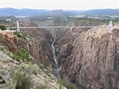
18 june 2 день , воскресенье
В непосредственной близости от Колорадо-Спринс находится гора Пайкс-Пик (Pikes Peak, 4302 метра), притягивающая тысячи людей. Считается, что это вторая гора в мире после Фуджи по количеству туристов. Чтобы увидеть красивейшие пейзажи нужно забраться наверх по железной дороге Cog Railway что мы и сделаем.
Продолжение знакомства с Колорадо. Роял Джордж - самый высокий подвесной мост в мире.Мост парит над каньоном реки Арканзас ривер на высоте более 400 метров (1,053 футов). Ночлег на юге Колорадо.
19 june 3 день, понедельник
По дороге из Колорадо в Юту мы познакомимся с историей штата Колорадо, увидим великолепие Скалистых гор, вершины которых заснежены даже летом, живописные каньоны и горные реки
Центром ранней цивилизации 2 тысячи лет назад был район Меса-Верде. Сегодня мы совершим путешествие по пещерным поселениям доколумбовой эпохи в Меса-Верде (Mesa Verde Nat'l Park) аналогов котором в Америке да и во всем мире нет.
К вечеру у нас будет уникальная возможность оказаться в 4-х штатах сразу. Монумент 4-х углов (Four Corners)-единственное место в Америке , где сходятся 4 штата. Ночлег на юге штата Юта.
20 june 4 день, вторник
Юта. Первыми европейцами, побывавшими в этом районе, были испанские монахи-францисканцы (1776), за ними последовали американские скупщики пушнины. Сегодня мы посетим два парка - Национальный парк Арок (Arches Nat’l Park) по праву считаеющийся одним из самых красивых в стране и Canyon Land Nat'l Park. Ночлег в Прово, Юта/
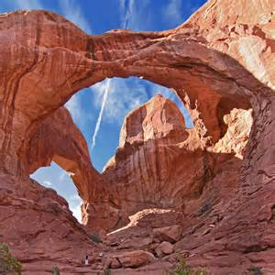
21 june 5 день, среда
Сегодня мы продолжаем знакомоство с «мормонским штатом», штатом, где многоженство было формально отменено лишь в 1890. Как писали наши туристы – «Приехали в мормонский штат. Кругом одни мормоны. Мормоном быть я тоже рад, Но одолеют жены.» Постоянное заселение началось с прибытием мормонов в 1847. Они превратили засушливые земли в цветущие, обеспечили процветание экономики, основали штат под названием Дезерет и обратились с просьбой о принятии в США, однако принят был штат под названием Юта только в 1896, из-за возражений против доктрины мормонской церкви, одобряющей полигамию.
Знакомство со столицей штата Юта городом Солт Лейк Сити и историей мармонов. Посещение термальныхбассейнов. Ночлег в Юте.

22 june 6 день, четверг
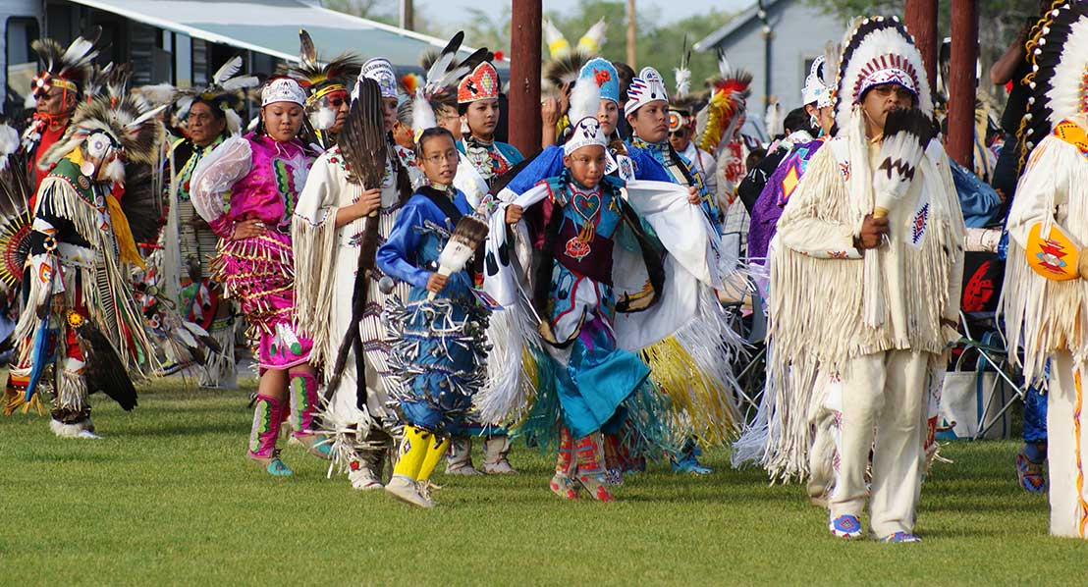
Сегодня мы знакомимся в двумя парками Grand Teton Nat'l Park и Йеллоустонский национальный парк Yellowstone Nat'l Park- международный биосферный заповедник, объект Всемирного Наследия ЮНЕСКО, первый в мире национальный парк (основан 1 марта 1872 года) Парк знаменит многочисленными гейзерами (извержения некоторых мы посмотим) и другими геотермическими объектами, богатой живой природой, живописными ландшафтами. Ночлег в Юте.
23 june 7 день, пятница
Продолжение знакомства с Йеллоустоуном. В парке находится одно из пяти существующих в мире гейзерных полей. Среди этих 5-ти мест Национальный Парк Йеллоустоун — самая уникальная и наиболее посещаемая территория с гейзерными полями на Земле. Ночлег в Вайоминге.
24 june 8 день, суббота
Сегодня мы будем на красочном национальном празднике в индейской резервации. Более красочного зрелища вы в своей жизни не видели. Переезд и знакомство со столицей Вайоминга городом Шайенн, названного в честь индейского племени шайеннов. Вечером - прибытие в аэропорт Денвера .

25 june 9 день, воскресенье
6.00- прилет на Восточное побережье.

